Федеральное государственное образовательное бюджетное учреждение

высшего образования «Финансовый университет при Правительстве Российской Федерации»

**Колледж информатики и программирования**

**Специальность 09.02.03 Программирование в компьютерных системах**

**ПМ.03 Участие в интеграции программных модулей**

**МДК.03.01. Технология разработки программного обеспечения**

ПРАКТИЧЕСКАЯ РАБОТА №3

Вариант №20

Выполнил:

студент группы: 4ПКС-115

Черников А. В.

Проверила:

Морозова М. В.

Оценка______________

Москва 2018

**Практическая работа №3**

**Условие задачи:**

Условие задачи представлено на рисунке 1

Создать Generic класс, делегат, метод и продемонстрировать их работу

Рисунок 1

**Код программы:**

using System;

using System.Collections.Generic;

using System.Linq;

using System.Text;

using System.Threading.Tasks;

namespace ConsoleApp1

{

class Program

{

delegate T MDel<T>(T obj1, T obj2);

class MSum

{

public static int SInt(int a, int b)

{

Console.WriteLine("Первый делегат: ");

return a + b;

}

public static string SInt(string a, string b)

{

Console.WriteLine("Второй делегат: ");

return a + " " + b;

}

public static char SInt(char a, char b)

{

Console.WriteLine("Третий делегат: ");

return (char)(a + b);

}

}

class Account<T>

{

public T Id { get; set; }

public int Sum { get; set; }

}

static void Swap<T>(ref T lhs, ref T rhs)

{

T temp;

temp = lhs;

lhs = rhs;

rhs = temp;

}

static void Main(string[] args)

{

//Метод

int a = 1, b = 2;

string a1 = "Alex", b1 = "Max";

char a2 = 'A', b2 = 'B';

Console.WriteLine("Исходные:");

Console.WriteLine(a + " " + b + " " + a1 + " " + b1 + " " + a2 + " " + b2);

Console.WriteLine("1 вызов:");

Swap<int>(ref a, ref b);

Console.WriteLine(a + " " + b);

Console.WriteLine("2 вызов:");

Swap<string>(ref a1, ref b1);

Console.WriteLine(a1 + " " + b1);

Console.WriteLine("3 вызов:");

Swap<char>(ref a2, ref b2);

Console.WriteLine(a2 + " " + b2);

Console.WriteLine("---------------------------------------------------------");

//Класс

Account<int> account1 = new Account<int> { Sum = 5000 };

Account<string> account2 = new Account<string> { Sum = 4000 };

account1.Id = 2;

account2.Id = "4356";

int id1 = account1.Id;

string id2 = account2.Id;

Console.WriteLine(id1);

Console.WriteLine(id2);

id1 = account1.Sum;

id2 = Convert.ToString(account2.Sum);

Console.WriteLine(id1);

Console.WriteLine(id2);

Console.WriteLine("---------------------------------------------------------");

//Делегат

MDel<int> del1 = MSum.SInt;

Console.WriteLine("Исходные:");

Console.WriteLine("6 7 А1 В2 а b");

Console.WriteLine(del1(6, 7));

MDel<string> del2 = MSum.SInt;

Console.WriteLine(del2("A1", "B2"));

MDel<char> del3 = MSum.SInt;

Console.WriteLine(del3('a', 'b'));

Console.ReadKey();

}

}

}

**Результаты:**

Результат задачи №1 представлен на рисунке 2

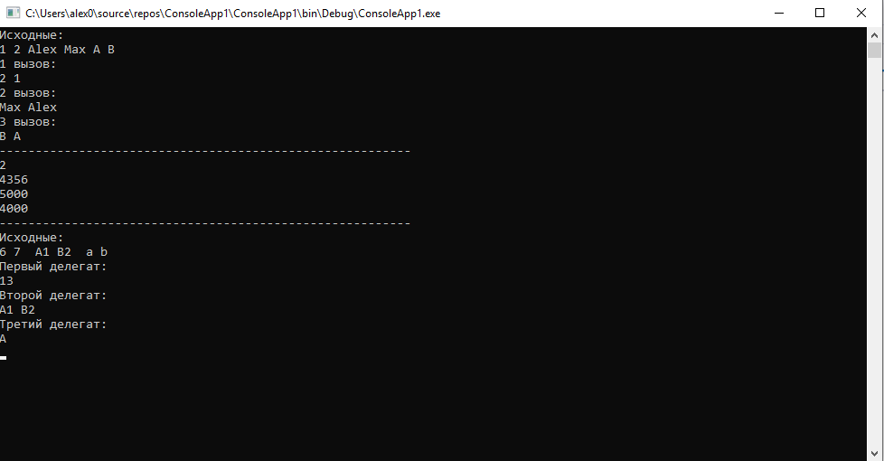

Рисунок 2 – работа программы